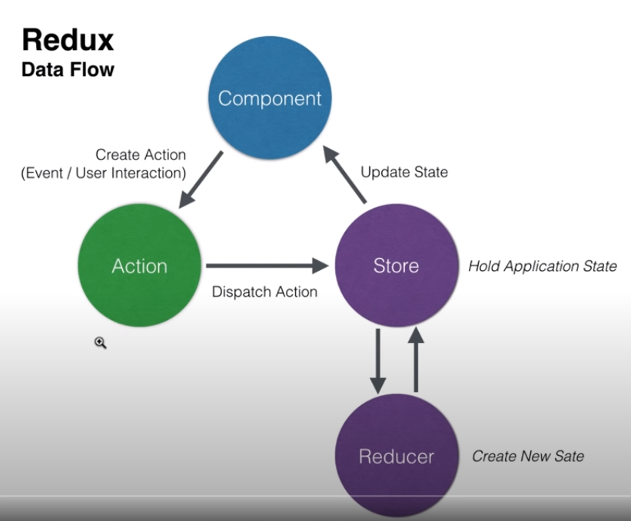

**В первой версии программы мы напрямую воздействуем на STORE, т.е. изменяем переменную STATE.**

*const* counter = document.getElementById('counter')

*const* addBtn = document.getElementById('add')

*const* subBtn = document.getElementById('sub')

*const* asyncBtn = document.getElementById('async')

*const* theme = document.getElementById('theme')

*let* state = 0

*function* render () {

  counter.textContent = state.toString()

}

addBtn.addEventListener('click', () *=>* {

  state++

  render()

})

subBtn.addEventListener('click', () *=>* {

  state--

  render()

})

asyncBtn.addEventListener('click', () *=>* {

  setTimeout(() *=>* {

    state++

    render()

  }, 2000)

})

theme.addEventListener('click', () *=>* {

  document.body.classList.toggle('dark')

})

render()

**Реализуем REDUX технологию без установки библиотеки:**

**см. коммит**

**Реализуем REDUX технологию c установкой библиотеки**

**см. коммит**

На сайте есть порядок установки

<https://redux.js.org/introduction/installation>

**yarn add redux**

**npm install redux**

Сам Redux не может работать с асинхронными операциями (работа с сервером), поэтому нам нужен будет дополнительный инструмент thunk (это middleware)

**yarn add redux-thunk**

**npm install redux-thunk**